Assemblée Générale saison 2010/2011

Vendredi 10 Juin 2011

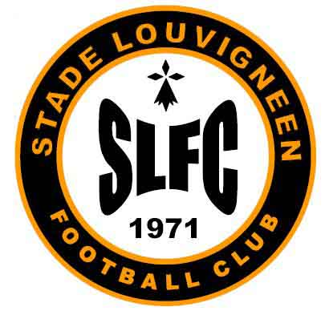

Séniors A (Louvigné – Asptt)
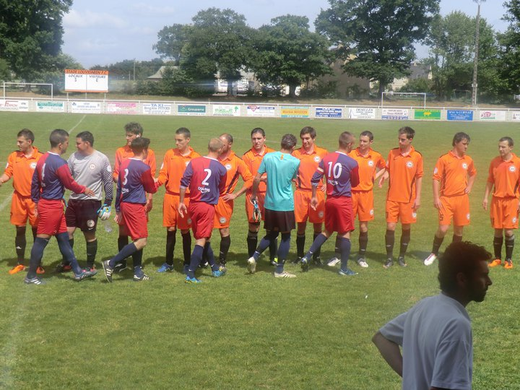
Séniors B remise officiel maillot du Crédit Agricole
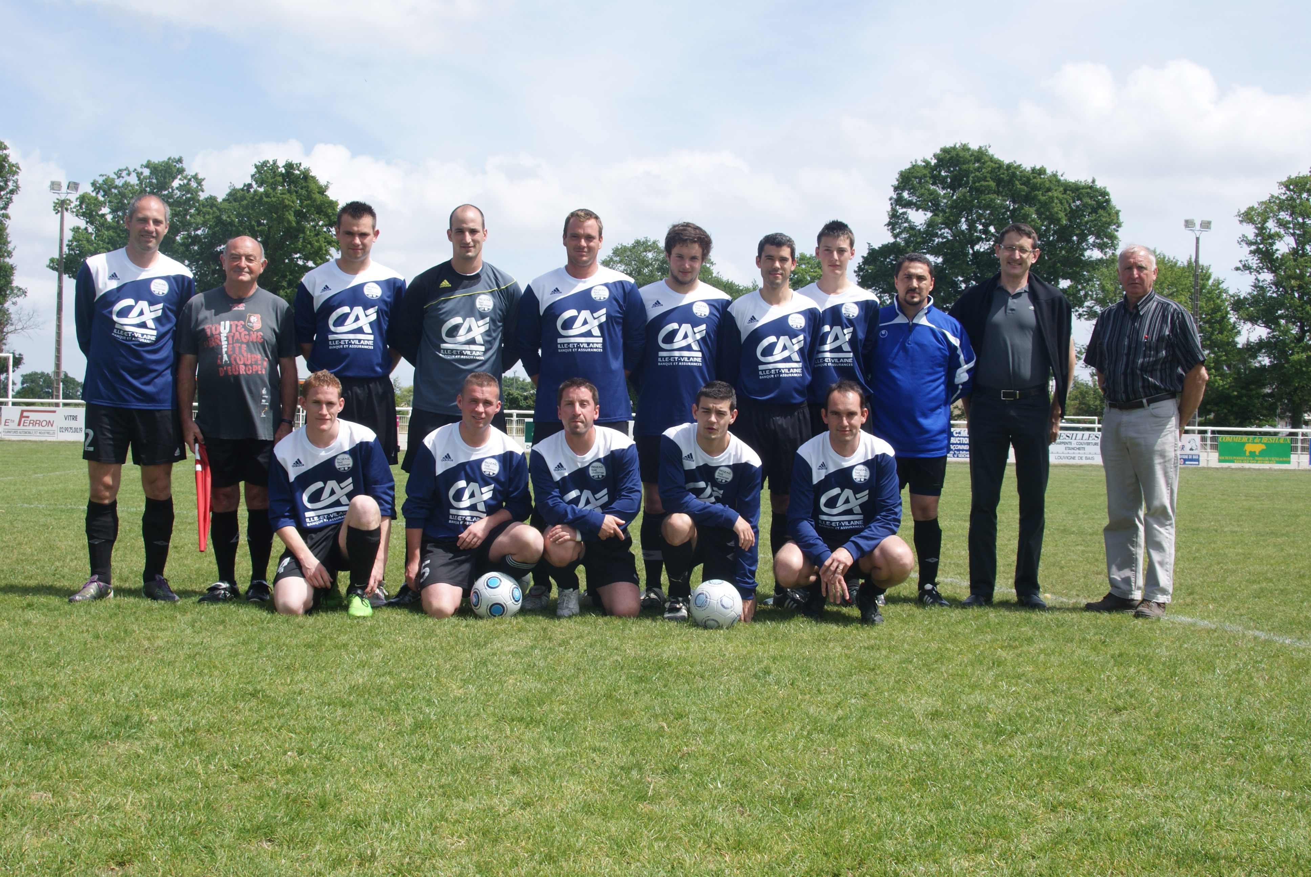

Ordre du jour

Ouverture de l’AG par le discours du Président Louison
1/ Bilan du secrétaire sur le Nombre de Licenciés
2/ Bilan Moral Par catégories :
- U7 / U8 => (Ludo – Nelly)
- U9 => Jérôme Louapre
- U11 => Patchou et Giresse
- U13 => André – Olivier- Patrick
- U15 => Pierrick
- U17 => Daniel et Yop Lerouzes
- Vétérans => Patrice – Nastase - Pierre
- Séniors C => Bébert
- Séniors B => =>Mickaël et Cédric
- Séniors A => Vincent et Dimitri

3/ BILAN Financier => MARCEL
4/ Election du Tiers Sortant => Mickaël

5/ PREVISION Saison Sportive 2011 – 2012 => Gérard et Dimitri

6 /Site Internet – Concours de Pronostics => Mickaël

7/ Questions diverses

7/ Résultats Election Tiers Sortants et Election du Bureau
Discours de Clôture par Mickaël

Pôt de clôture

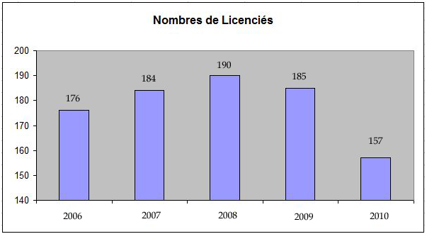

CLASSEMENTS Saison 2010/2011
Séniors A
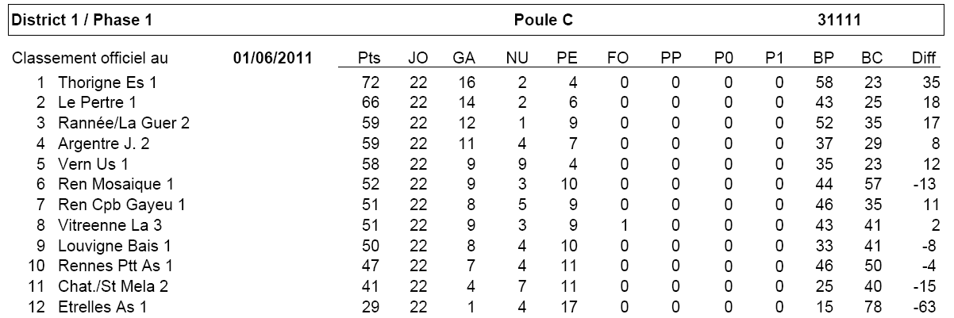
Séniors B
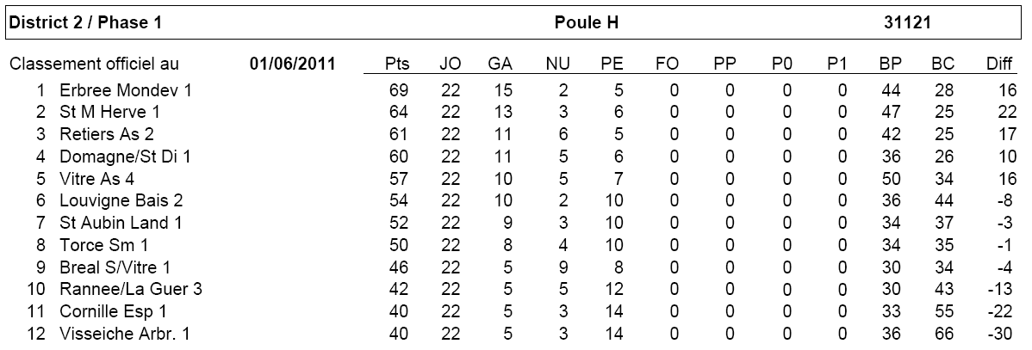
Séniors C
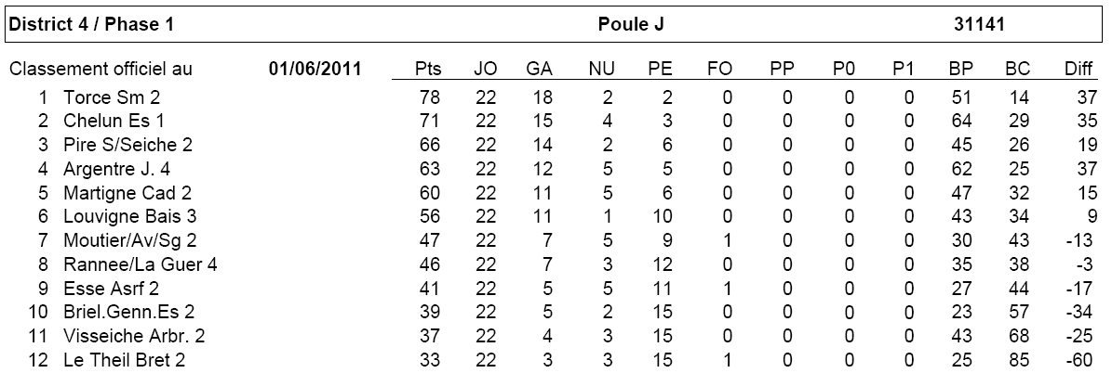

Vétérans
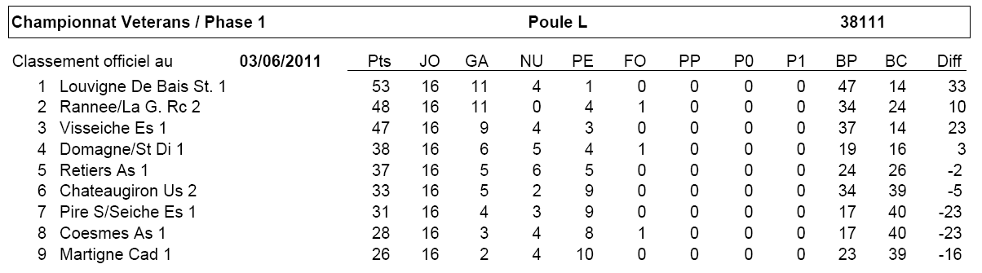

U17 en entente évoluant sous Domalain
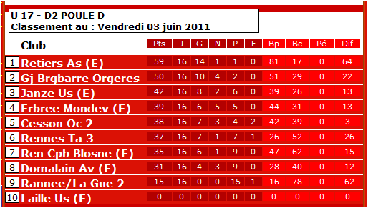
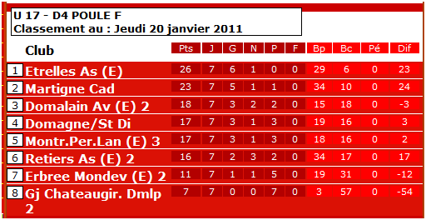
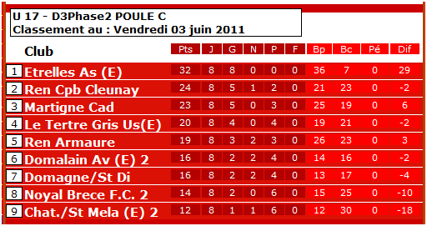

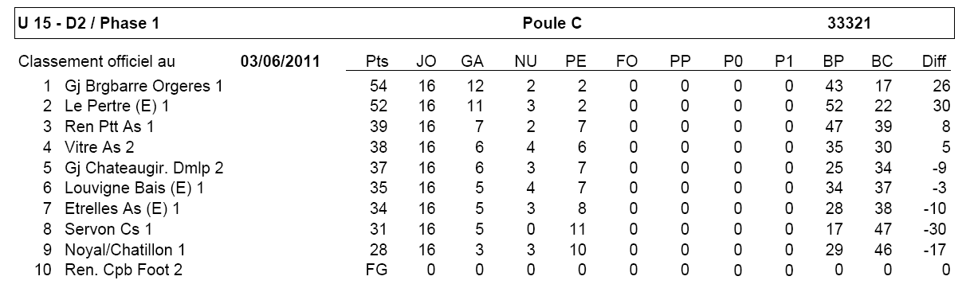
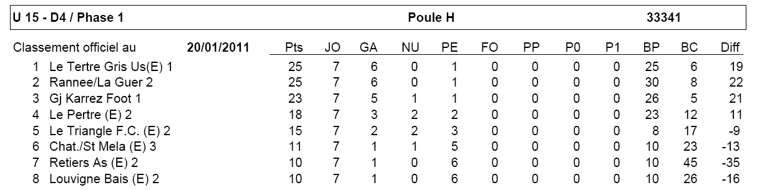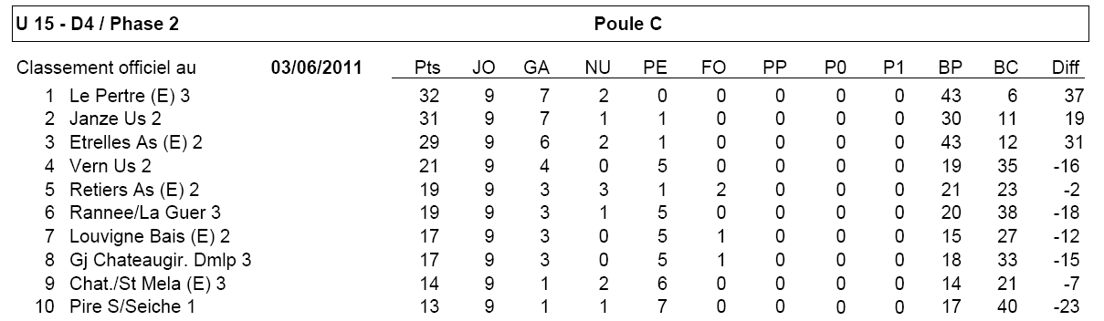

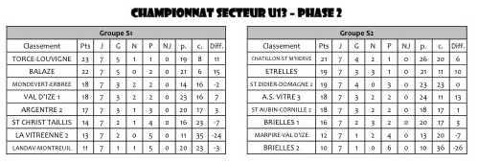

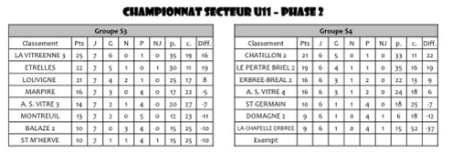

Statistique de la fréquentation Internet
depuis l’ouverture du site le 03/07/2008

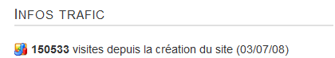

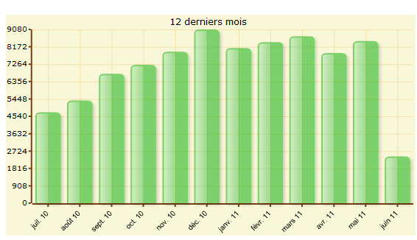

Concours de Pronostics, le Gagnant est :
Participant | Points
1 | fabiano | 167
2 | André RIALLOT | 152
3 | SCOUBIT | 152
4 | Dmarion | 149
5 | micky | 147
6 | MarceloM | 133
7 | benj6 | 117
8 | sansandre | 113
9 | karlos44 | 112
10 | gires | 104

RENDEZ-VOUS en début de saison pour Pronostiquez sur les matchs du Stade Louvignéen

Bilan Financier

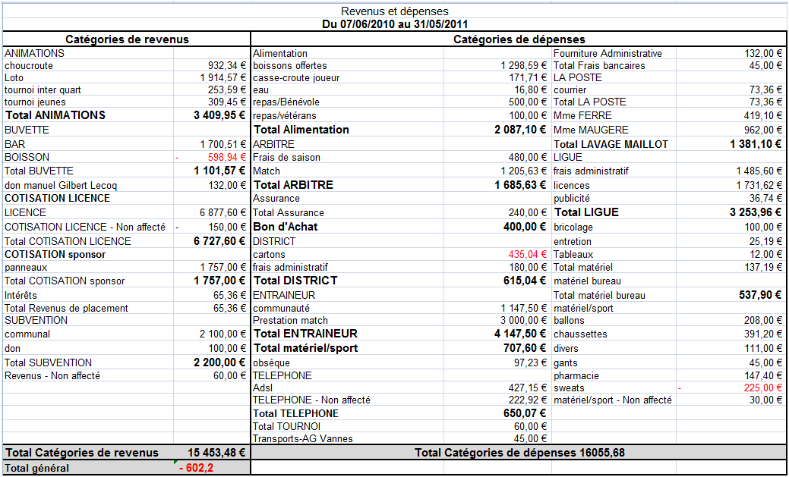
Election du Tiers Sortant AG saison 2010/2011

Départ | Personnes souhaitant rentrer dans le comité
Louis LOISEL | Joseph GENDRON
Henri MOUTON | Benjamin MONDOR
Marcel MAUGERE | Fabien MOREAU
Nelly DELLAUNAY | Alexandre CORNEE
Didier HERVAGAULT | Steven HESLOT
Fabien NAVATTE | Karl LECOQ
Patrice MARION

Election du Tiers Sortant AG saison 2010/2011

Personnes souhaitant rentrer dans le comité :
Joseph GENDRON
Benjamin MONDOR
Fabien MOREAU
Alexandre CORNEE
Steven HESLOT
Karl LECOQ

Le Stade Louvignéen tient à remercier tous les bénévoles pour leurs investissements.
Et plus particulièrement à Louison, Henri et Marcel qui passent le flambeau à une nouvelle équipe.
C’est une page du Stade Louvignéen qui se tourne avec le départ de ces figures emblématiques.

Nous allons poursuivre votre œuvre et
PORTER HAUT le STADE LOUVIGNEEN

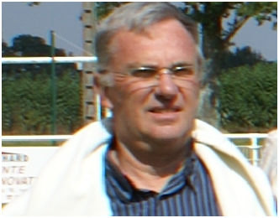 | 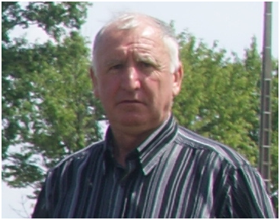 | 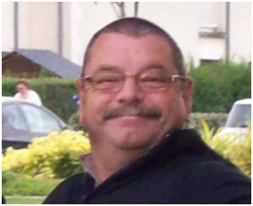

MERCI A VOUS

Election du Tiers Sortant AG saison 2010/2011  Personnes souhaitant rentrer dans le comité :  Joseph GENDRON  Benjamin MONDOR  Fabien MOREAU  Alexandre CORNEE  Steven HESLOT  Karl LECOQ | Election du Tiers Sortant AG saison 2010/2011  Personnes souhaitant rentrer dans le comité :  Joseph GENDRON  Benjamin MONDOR  Fabien MOREAU  Alexandre CORNEE  Steven HESLOT  Karl LECOQ
Election du Tiers Sortant AG saison 2010/2011  Personnes souhaitant rentrer dans le comité :  Joseph GENDRON  Benjamin MONDOR  Fabien MOREAU  Alexandre CORNEE  Steven HESLOT  Karl LECOQ | Election du Tiers Sortant AG saison 2010/2011  Personnes souhaitant rentrer dans le comité :  Joseph GENDRON  Benjamin MONDOR  Fabien MOREAU  Alexandre CORNEE  Steven HESLOT  Karl LECOQ
Election du Tiers Sortant AG saison 2010/2011  Personnes souhaitant rentrer dans le comité :  Joseph GENDRON  Benjamin MONDOR  Fabien MOREAU  Alexandre CORNEE  Steven HESLOT  Karl LECOQ | Election du Tiers Sortant AG saison 2010/2011  Personnes souhaitant rentrer dans le comité :  Joseph GENDRON  Benjamin MONDOR  Fabien MOREAU  Alexandre CORNEE  Steven HESLOT  Karl LECOQ
Election du Tiers Sortant AG saison 2010/2011  Personnes souhaitant rentrer dans le comité :  Joseph GENDRON  Benjamin MONDOR  Fabien MOREAU  Alexandre CORNEE  Steven HESLOT  Karl LECOQ | Election du Tiers Sortant AG saison 2010/2011  Personnes souhaitant rentrer dans le comité :  Joseph GENDRON  Benjamin MONDOR  Fabien MOREAU  Alexandre CORNEE  Steven HESLOT  Karl LECOQ

